BLANKE FLIESEN-ABSCHLUSSSCHIENE, Aluminium, geschliffen, eloxiert

Blanke Systems

Eigenschaften

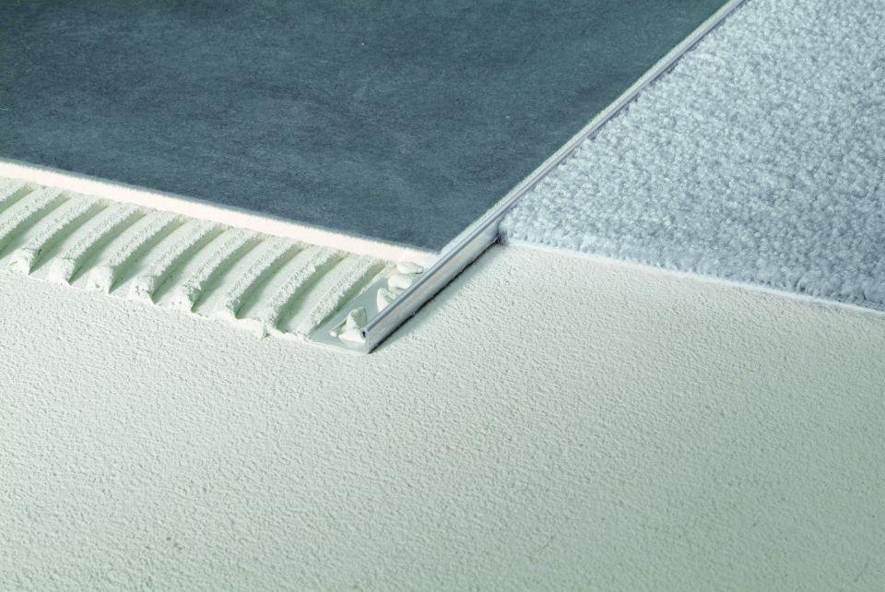

Farbton

braun, bronze, silber

Feucht- / Nassraum

geeignet für Nassraum

Oberfläche

eloxiert, geschliffen, matt

Profilart

Abschlussprofil, Bodenfliesenabschlussprofil, Wandanschlussprofil

Profilform

L-Profil

Werkstoff

Aluminium

Höhe (mm)

8,00 - 12,50

Länge (mm)

2.500,00 - 2.700,00

Stärke (mm)

1,00

Befestigung

kleben, vermörteln

Chemische Beständigkeit

chemikalienbeständig gem. Herstellerangabe

Kantenausführung

gerade

Fugenbreite (mm)

1,00 - 1,50

Winkel (Grad)

90,00

Farbtonbezeichnung Hersteller

silber matt, titan matt, mittelbronze

Bauart

gelocht

Form

L-förmig

Eigenschaften

hohe Belastbarkeit

Belastbarkeit

begehbar